БЕЗОПАСНОСТЬ РЕБЕНКА В ДОМЕ
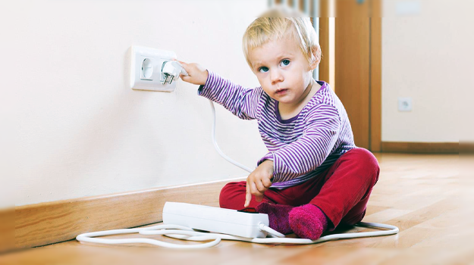
Когда в доме появляется ребенок, родителям необходимо позаботиться о его безопасности. Дети - исследователи, им все интересно: блестящий нож, ножницы, спички в красивой коробке, розетки, открытая дверь на балкон, открытое окно, бутылочка с яркой этикеткой.
На что следует обратить внимание?
Электричество. Провода в комнате должны быть фиксированы, не свисать и не иметь нарушений в изоляции. На розетки поставьте специальные заглушки. Электроприборы не должны быть в досягаемости ребенка.
Безопасная мебель. Воспользуйтесь специальными накладками на углы мебели. Установите заглушки на выдвигающиеся ящики и открывающиеся дверцы. Предотвратите опрокидывания стеллажей комодов и шкафов - прикрутите их к стене специальными креплениями.
Лестницы опасны для ребенка. Если в доме есть лестницы, закройте их специальной перегородкой.
Двери. Используйте амортизаторы и фиксаторы для дверей. Они предотвратят их полное закрывание или зафиксируют дверь. При наличии на двери большого стекла наклейте на него защитную пленку с двух сторон. Если стекло расколется, осколки останутся на пленке и не навредят вашему малышу.
Окна. Поставьте специальные ручки блокаторы во избежании открытия окна. Отодвиньте стулья и диваны от подоконников, чтоб ребенок не вскарабкался на них.
Опасные жидкости и стиральный порошок. Средства бытовой химии, парфюмерия и косметика своими яркими упаковками привлекают детей. Уберите все емкости в отдельный шкаф, который закрывается или недосягаем для ребенка.
Лекарства. Не оставляйте лекарства на столах, прикроватных тумбочка и стульях. Убирайте лекарства с поля видимости ребенка.
Кухонная плита. Старайтесь готовить на дальних конфорках плиты. Опасность представляет жар от открытого духового шкафа и конфорок. Наклейте на духовой шкаф специальную пленку, если стекло духовки нагревается. Поставьте на выключатели конфорок специальные колпачки, которые прокручиваются, но плита при этом не включается.
Ванная комната и туалет. Постелите специальные коврики, чтоб ребенок не поскользнулся на кафельном полу ванной комнаты. Электрические приборы не должны быть подключены и оставлены в ванной. Стеллажи и зеркала должны быть крепко зафиксированы на стене во избежании их падения. Не оставляйте ребенка одного во время купания и постелите специальный резиновый противоскользящий коврик в саму ванную. На унитаз можно приобрести специальный блокатор. Это спасет от выброшенного в унитаз телефона и ребенок не сможет помыть в нем руки.
Еще немного о безопасности.
Не ставьте сувениры и книги на нижние полки, куда может дотянуться ребенок. Откажитесь от скатертей на стол, которая не зафиксирована. Ребенок может потянуть ее на себя и опрокинуть все что на ней есть. Убирайте ключи в специальные ключницы или вешайте их выше, куда не сможет дотянуться ребенок.
Мелкие предметы такие как пуговицы, шарики, монеты, бусы, батарейки, конструкторы с мелкими деталями тоже должны быть убраны. Ребенок может взять их в рот и случайно проглотить, засунуть в нос, уши.
Комнатные растения. Некоторые растения могут представлять опасность для ребенка, так как в их листьях и стеблях содержится ядовитый сок (например, цикламен, диффенбахия, молочай, олеандр). Если их мять в руках или пробовать на вкус, возможны сильные аллергические реакции. Обратите внимание на растения у вас дома. Если они несут опасность для здоровья малыша - переставьте их подальше от ребенка или замените их на растения которые оказывают положительное влияние на климат в детской комнате (бегония, хлорофитум, лимонное дерево).
НЕ ОСТАВЛЯЙТЕ ДЕТЕЙ БЕЗ ПРИСМОТРА даже на самое короткое время! Жизнь и здоровье наших детей зависит от нас самих.

